

Identificación de los componentes del mercado y necesidades del cliente.

**Breve descripción:**

En este componente formativo se trabajan los conceptos necesarios para conocer los mercados, algunas necesidades de los clientes dentro de sus niveles y las formas de pronosticar cómo se trabaja una proyección de la oferta y la demanda para cada producto, todo eso en el marco de la logística y la economía empresarial.

**Agosto 2023**

Tabla de contenido

Introducción 1

1. Conceptos generales de marketing 1

1.1. Plan de mercadeo o marketing 3

1.2. Variables del marketing 6

1.3. Ciclo de vida del producto 11

1.4. Oferta y demanda 18

1.5. Mercado Potencial 21

1.6. Mercado real 22

2. Diagnóstico de necesidades de los clientes 23

2.1. Demanda de bienes intermediarios 25

2.2. Métodos y técnicas de pronósticos para mercados 26

2.3. Proyección de la oferta 28

2.4. Proyección de la demanda 29

2.5. Variación estacional aditiva 31

2.6. Variación estacional multiplicativa 32

2.7. Forecasting and replenishment 32

2.8. Método Delphi-factores del entorno 34

SINTESIS 38

3. Título de nivel 1 **¡Error! Marcador no definido.**

3.1. Título de nivel 2 **¡Error! Marcador no definido.**

Título de nivel 3 **¡Error! Marcador no definido.**

4. Listas **¡Error! Marcador no definido.**

4.1. Listas ordenadas **¡Error! Marcador no definido.**

4.2. Listas no ordenadas **¡Error! Marcador no definido.**

4.3. Listas multinivel **¡Error! Marcador no definido.**

5. Extranjerismos **¡Error! Marcador no definido.**

6. Tablas **¡Error! Marcador no definido.**

6.1. Título de la tabla **¡Error! Marcador no definido.**

6.2. Fila o columna de encabezados **¡Error! Marcador no definido.**

6.3. Estilo de las tablas **¡Error! Marcador no definido.**

7. Imágenes **¡Error! Marcador no definido.**

7.1. Imágenes decorativas **¡Error! Marcador no definido.**

7.2. Imágenes informativas **¡Error! Marcador no definido.**

8. Video **¡Error! Marcador no definido.**

8.1. Título de video **¡Error! Marcador no definido.**

8.2. Portada del video **¡Error! Marcador no definido.**

8.3. Enlace y síntesis del video **¡Error! Marcador no definido.**

Síntesis **¡Error! Marcador no definido.**

Material complementario **¡Error! Marcador no definido.**

Glosario 39

Referencias bibliográficas 41

Créditos 43

Introducción

La definición más asequible de una oferta es la cantidad de bienes o servicios que el vendedor se propone vender, dichos bienes o servicios pueden ser cualquier cosa que se les ocurra. La demanda es la cantidad de bienes o servicios que la gente quiere comprar, todas las personas del planeta necesitan un bien o servicio y por eso una de las partes más llamativas de un mercado es la relación oferta-demanda y cómo interactúan.

La relación oferta-demanda de bienes o servicios cambia o depende de la disposición de los bienes en el mercado. La demanda va de la mano con la oferta fijando los precios y los productos que se van a producir. Habitualmente los gobiernos de los países optan por administrar los precios y en algunos casos manejarlos buscando que los consumidores compren más un producto específico inclusive se puede presentar más productos en el mercado para equilibrar la balanza y el por qué se cuenta en este componente formativo desde donde se entiende unos de los principios básicos de economía que es el que media en los mercados conocido como leyes de oferta y demanda, recuerden que siempre se requiere la satisfacción de los clientes como factor fundamental de una economía.

# Conceptos generales de marketing

Se conoce como mercadeo o marketing todas las acciones que hacen las personas para interactuar en el mercado con otras personas de forma clara buscando un ganar–ganar y es común encontrar en algunos documentos la palabra marketing que a pesar de estar en inglés se acuñó desde hace un buen tiempo en el mercado hispano o por otro lado la palabra mercadeo que es su traducción al español, para efectos de este componente formativo la palabra mercadeo y marketing van a funcionar como sinónimos. Se inicia por presentar la oferta y la demanda que son los dos conceptos que hacen posible la existencia de un mercado, se puede decir que esta relación es la balanza del mercado como se muestra en el siguiente video:

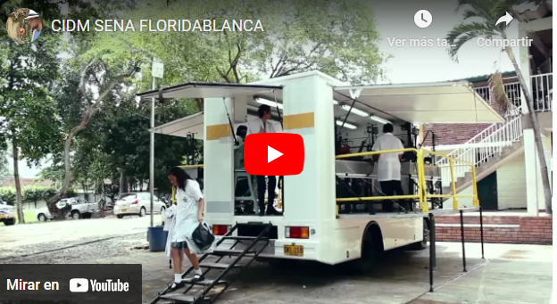

**Enlace de reproducción del video**

|  |
| --- |
| **Síntesis del video: Colocar el título del video** |
| Agregar en este espacio la síntesis o descripción del video. |

## Plan de mercadeo o marketing

Para llevar a cabo una negociación es necesario establecer una estrategia para generar una oferta y una demanda específica con la que beneficia un mercado, es ahí cuando se presenta el concepto de plan de mercadeo o marketing que es el proceso de desarrollo y ejecución de tácticas empresariales que buscan un objetivo comercial. En el ecosistema empresarial, los planes de mercadeo son el apoyo y la guía para que las empresas decidan el camino a tomar, facilitando la búsqueda de los objetivos metas que habitualmente son comerciales o también llamados de ventas y participación en el mercado.

El plan de marketing se suele adecuar a las decisiones y actuaciones que aseguren la supervivencia de la empresa a largo plazo, por lo que suele relacionarse más con el ámbito estratégico que con el operativo. El plan de mercadeo es un instrumento que se recomienda para toda persona que busca ser competitiva. La American Marketing Asociation - A.M.A. (2021) lo define como un documento compuesto por un análisis de la situación de mercadotecnia actual, el análisis de las oportunidades y amenazas, los objetivos de mercadotecnia, la estrategia de mercadotecnia, los programas de acción y los ingresos proyectados.

Es una herramienta que permite juzgar si las estrategias definidas están obteniendo los resultados esperados o no e ir incorporando correcciones antes, durante y al final de todo el proceso de ejecución, gracias a la monitorización y evaluación constante de todas las actuaciones puestas en práctica dentro del ámbito de la compañía.

**¿Qué debería incluir un buen plan de mercadeo?**

Hacer un buen plan de mercadeo requiere de algunos conocimientos de economía y de la relación que las personas tienen entre sí, cuando una relación comercial, hay que saber que el mercado se realiza entre personas que pueden ser personas naturales o personas jurídicas conocidas como empresas. A manera de generalidades se entiende que un plan de mercadeo para que llegue a ser bueno debe considerar los siguientes elementos:

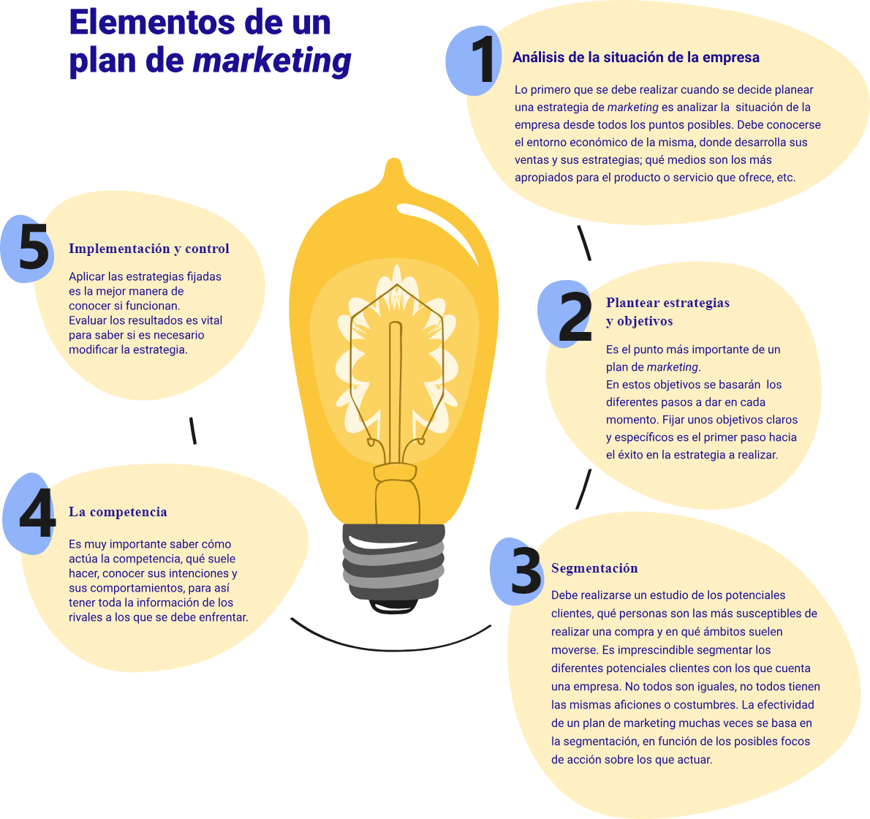

1. **Análisis de la situación de la empresa**: lo primero que se debe realizar cuando se decide planear una estrategia de marketing es analizar la situación de la empresa desde todos los puntos posibles. Debe conocerse el entorno económico de la misma, donde desarrolla sus ventas y sus estrategias; qué medios son los más apropiados para el producto o servicio que ofrece, etc.
2. **Plantear estrategias y objetivos**: es el punto más importante de un plan de marketing. En estos objetivos se basarán los diferentes pasos a dar en cada momento. Fijar unos objetivos claros y específicos es el primer paso hacia el éxito en la estrategia a realizar.
3. **Segmentación**: debe realizarse un estudio de los potenciales clientes, qué personas son las más susceptibles de realizar una compra y en qué ámbitos suelen moverse. Es imprescindible segmentar los diferentes potenciales clientes con los que cuenta una empresa. No todos son iguales, no todos tienen las mismas aficiones o costumbres. La efectividad de un plan de marketing muchas veces se basa en la segmentación, en función de los posibles focos de acción sobre los que actuar.
4. **La competencia**: es muy importante saber cómo actúa la competencia, qué suele hacer, conocer sus intenciones y sus comportamientos, para así tener toda la información de los rivales a los que se debe enfrentar.
5. **Implementación y control**: aplicar las estrategias fijadas es la mejor manera de conocer si funcionan. Evaluar los resultados es vital para saber si es necesario modificar la estrategia.

## Variables del marketing

Estas variables son más conocidas como marketing mix y es la metodología basada en el diseño y la ejecución de estrategias de mercados, para el posicionamiento del producto; hace referencia a cuatro áreas de actuación del marketing, denominadas 4p´s (por sus siglas en inglés) Product, Price, Place, Promotion que en español serían: producto, precio, distribución y promoción y/o comunicación.

Entre las variables se dan los instrumentos del mercado que cada empresa debe combinar adecuadamente para conseguir los objetivos comerciales, son cuatro elementos que al parecer pueden ser controlables (aunque el precio varía de acuerdo a la oferta y la demanda), sobre las que debe apoyarse toda acción de marketing.

Para la ejecución de estas, deben diseñarse planes específicos y políticas claras para cada uno de estos componentes, estos planes deben ser medibles y alcanzables en el corto, mediano y largo plazo.

1. Marketing Mix

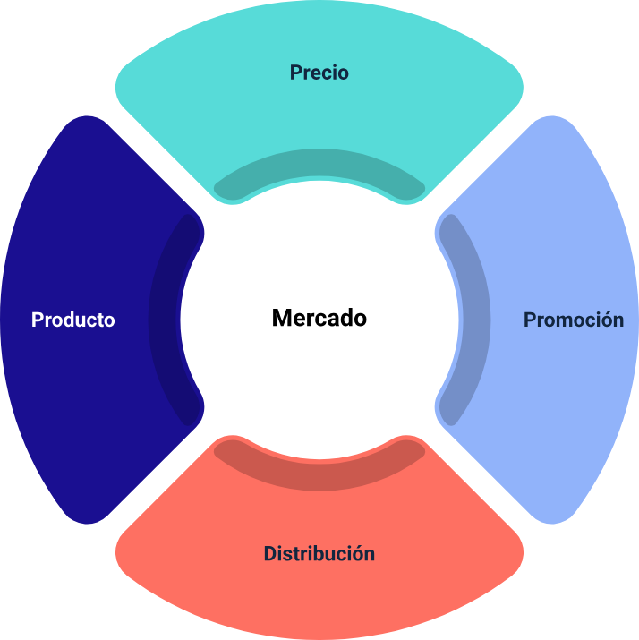

La relación e interrelación de estas variables son las que les dan la esencia a los planes comerciales de muchas empresas. A continuación, se hace relación a cada una de estas variables:

**El producto**: es cualquier bien o servicio que se ofrece al mercado y que representa el medio para satisfacer las necesidades o deseos del consumidor, por ello, los beneficios que reportan los productos son más importantes que sus características.

**Niveles de producto:** Para Kottler, & Keller, (2016), el producto debe ser observado en tres niveles: **producto básico, producto real y producto aumentado**.

1. **Producto básico:** hace referencia a lo que realmente compra el cliente con el fin de resolver un problema de necesidad básica. Ej.: Una mujer compra un perfume lo que realmente se compra es el buen olor que se tendrá al utilizarlo.
2. **Producto real:** es un producto que tiene ciertas características, como calidad, características específicas, nombres, empaques, etc. Ej.: Cuando una mujer compra un perfume, además de recibir un producto que sirve para cautivar con su olor, recibe un producto con determinadas características físicas como tamaño o color, de igual manera recibe la marca y la calidad del producto.
3. **Producto aumentado:** el producto es mucho más que el beneficio esperados básicos y que las características de los productos, se refiere a aspectos como la garantía, el servicio postventa, el crédito, la entrega, la instalación, Ej.: Cuando un cliente adquiere una lavadora de ropa, adquiere también una garantía por uno, dos o tres años, adquiere la posibilidad de acceder a un crédito directo y en ocasiones incluso tiene la posibilidad de que la entrega del producto se la realice a domicilio e inclusive que la instalación sea gratis por parte de la empresa.

**Precio:** El precio es la cantidad que el cliente paga por el producto y determina los beneficios económicos que obtendrá la empresa en cada venta; al establecer el precio, se debe tener en cuenta el valor percibido por el cliente y cuánto está dispuesto a pagar por el producto. El precio va a determinar a su vez la imagen que tendrá el cliente del producto, puesto que en muchas ocasiones un precio alto es sinónimo de calidad, mientras que un precio bajo refleja lo contrario.

Al contrario que en el producto, las decisiones sobre precios pueden ser a corto plazo, ya que se pueden modificar con rapidez.

**Las decisiones relativas al precio incluyen estudiar:**

1. Los costes en los que se debe incurrir para elaborar el producto.
2. Los márgenes que se van a aplicar en la venta de cada producto, es decir, la diferencia entre el precio de venta y los costes de producción.
3. Los descuentos que se aplicarán por volumen, por pronto pago, etc.
4. La repercusión que tendrá la modificación del precio de un producto en la demanda del resto de productos de la empresa.

**Cálculo del precio.** Formas para calcular el precio:

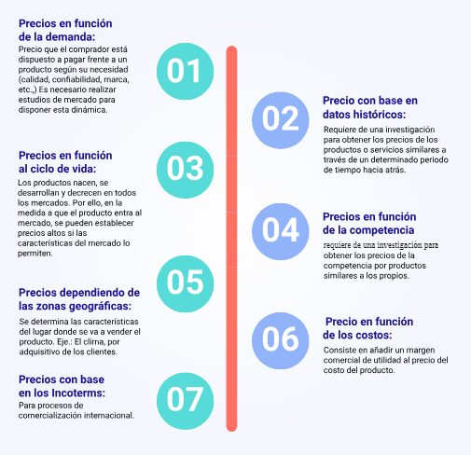

1. **Precios en función de la demanda:** precio que el comprador está dispuesto a pagar frente a un producto según su necesidad (calidad, confiabilidad, marca, etc.,) Es necesario realizar estudios de mercado para disponer esta dinámica.
2. **Precios con base en datos históricos:** requiere de una investigación para obtener los precios de los productos o servicios similares a través de un determinado periodo de tiempo hacia atrás.
3. **Precios en función al ciclo de vida:** los productos nacen, se desarrollan y decrecen en todos los mercados. Por ello, en la medida a que el producto entra al mercado, se pueden establecer precios altos si las características del mercado lo permiten.
4. **Precios en función de la competencia:** requiere de una investigación para obtener los precios de la competencia por productos similares a los propios.
5. **Precios dependiendo de las zonas geográficas:** se determina las características del lugar donde se va a vender el producto. Eje.: El clima, por adquisitivo de los clientes.
6. **Precios en función de los costos:** consiste en añadir un margen comercial de utilidad al precio del costo del producto.
7. **Precios con base en los Incoterms:** para procesos de comercialización internacional.

## Ciclo de vida del producto

El ciclo de vida de un producto se puede considerar como el concepto más importante en el proceso de logística y comercialización, es prudente conocerlo porque se debe entender que la mayoría de los productos tienen competidores de mercado y eso da un comportamiento que se puede prever o conocer, aunque en algunas ocasiones es inesperado. Cada día nacen cantidades de productos que fallecen rápidamente sin encontrar el secreto de la vida.

Todo producto atraviesa distintas etapas a lo largo del tiempo. Una vez introducido un producto nuevo en el mercado, este sigue una evolución que asocia al ciclo de vida de cualquier ser vivo, se puede decir que los productos “nacen, crecen, maduran y mueren”; el ciclo de vida de los productos se puede ver como una línea de tiempo que transcurre desde su creación y lanzamiento en el mercado hasta su declive logrando en algunos casos desaparecer el producto de un mercado.

1. Ciclo de vida de los productos

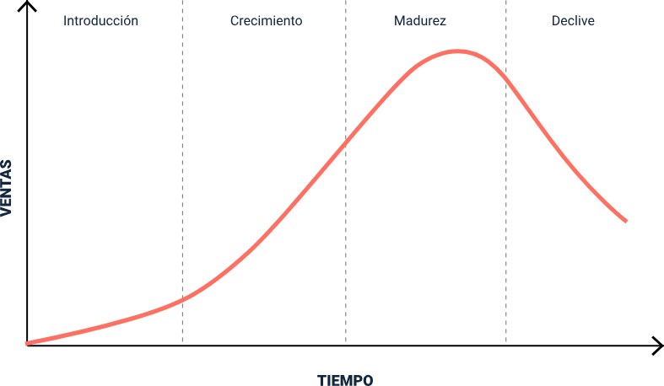

**Fases del ciclo de vida del producto**

Los productos (en las empresas de productos) son los elementos más importantes de una empresa y en gran medida determina su existencia. No todos los productos permanecen en el mismo período e incluso las fluctuaciones de ventas de la mayoría de productos son diferentes y no existe la misma situación en términos de precio, publicidad y marketing entre dos productos que puedan parecer similares, aunque su proceso es el mismo como lo dice Gódas (2006) “la vida de cada producto tiene un desarrollo diferente, pero sigue el mismo ciclo, es decir, su ciclo de vida” (p.110).

Se pueden entender las fases en el siguiente orden dentro del ciclo:

1. Introducción.
2. Crecimiento.
3. Madurez.
4. Declive.
5. Desaparición.

Cada una de las fases se presenta con mayor detalle en el siguiente recurso:

1. **Introducción:**

Es el punto de partida en la vida comercial de un producto e inicia con su puesta en el mercado. Es una etapa crítica en la salida del producto al mercado, puesto que normalmente entre el 50% y el 70% de los productos lanzados fracasan en el mercado.

Algunos indicadores de esta fase son:

1. Al tratarse de un período inicial, tanto ventas como beneficios son bajos. Hay posibles barreras de entrada al mercado.
2. Se debe realizar una importante inversión técnica, comercial y de comunicación para el lanzamiento del producto
3. Es una etapa cuya duración está directamente relacionada con las características del producto, su complejidad, grado de novedad y capacidad de satisfacción de las necesidades de los consumidores.
4. Se trata de un período caracterizado por la rentabilidad negativa, donde son necesarios esfuerzos en publicidad y distribución que no se ven acompañados por un alto volumen de ventas y beneficios.
5. Desde un punto de vista estratégico, el objetivo principal es expandir el mercado.
6. Se consiguen pocos clientes, el precio del producto es alto y el futuro del producto incierto.
7. **Crecimiento**

En esta etapa el producto ya es conocido, por lo tanto, aumentan los clientes y las ventas rápidamente, y se genera la etapa de despegue del producto. Atraídos por la novedad, aparecen los primeros competidores, por lo que la competencia se intensifica aumentando por tanto el número de puntos de venta y los nuevos canales de distribución.

Algunos indicadores de este paso son:

1. El número de compradores aumenta también, atraídos tanto por la novedad como por la publicidad realizada.
2. Con el incremento de las ventas, aparecen nuevas versiones del producto y mejoran sus prestaciones.
3. La inversión en publicidad es alta y se intenta atraer a nuevos compradores.
4. A pesar de que en esta etapa los precios son altos, generalmente empiezan a descender.
5. Es posible que en esta etapa se produzcan turbulencias debidas tanto a la propia trayectoria del producto como a las presiones internas de la empresa o las propias del mercado.

1. **Madurez**

Una vez finalizada la fase de crecimiento, se inicia la de madurez; esta fase se caracteriza por un crecimiento moderado de las ventas, e incluso su estabilización, a la vez que se da un estancamiento primero y un descenso después de los beneficios.

La madurez suele ser el paso más largo del ciclo y se caracteriza por:

1. La demanda se produce por reposición de producto o por la extensión a través de la aparición de familias de producto, ello es consecuencia de la mayor dificultad para colocar el producto en el mercado y la presión cada vez mayor de los competidores.
2. Paralela a la competencia en productos, se hace intensa la competencia en precios y, por tanto, la presión a la baja de éstos.
3. La estrategia en publicidad disminuye y se centra en conseguir la lealtad a la marca, a la vez que en encontrar nuevos usos del producto.
4. La rentabilidad sigue siendo positiva, aunque menor.
5. No son necesarias grandes inversiones tecnológicas, lo que permite extender las familias de producto o invertir en otros productos que se hallan en las primeras fases de vida.
6. Desde un punto de vista estratégico, el objetivo principal es defender la participación o cuota de mercado.
7. **Declive**

Esta fase es la anterior a la desaparición del producto del mercado. Las ventas son cada vez menores y los beneficios tienden a desaparecer; la producción se concentra en pocas empresas, que ofrecen una menor variedad de producto, lo que hace que la industria se reduzca.

Algunas de las características de este paso son:

1. Los precios que habían empezado a descender tienden a estabilizarse y pueden llegar incluso a subir si la oferta de los competidores disminuye.
2. No todas las empresas son conscientes que han llegado o se encuentran en esta etapa, en la que la caída de las ventas puede tener su origen en la aparición de productos alternativos más económicos, cambio en las preferencias de los consumidores, avances tecnológicos, etc.
3. Las inversiones en publicidad son mínimas y se trata principalmente de mantener la lealtad de los consumidores que todavía adquieren el producto.
4. Desde un punto de vista estratégico, el objetivo principal se centra en la productividad, lo que implica renovar o abandonar el producto.
5. **Desaparición**

Es la fase final del ciclo de vida del producto.

Ante los continuos descensos en ventas y los negativos resultados se decide retirar el producto del mercado. La decisión de retirar un producto del mercado depende en gran medida de las posibilidades de su sustitución por otro más rentable, de rediseñar el propio producto, de encontrar nuevos usos al producto, de conseguir atraer a nuevos consumidores o la desaparición o coexistencia de competidores.

**Estrategias para alargar el ciclo de vida del producto**

En el caso de que se decida la permanencia del producto y no su desaparición, existen opciones para potenciar existencia de un producto y alargar su vida, tanto desde el punto de vista del producto como del mercado tal como lo comparte Loaiza (2018) en la siguiente tabla:

1. Estrategias para alargar el ciclo de vida del producto.

|  |  |  |  |  |
| --- | --- | --- | --- | --- |
| Características del mercado | Introducción | Crecimiento | Madurez | Declive |
| Ventas | Bajas | Crecimiento rápido | Llegando a la cima | Decayendo |
| Coste para el cliente | Alto | Medio | Bajo | Bajo |
| Beneficios | Negativos | Creciendo | Altos | Decayendo/Negativos |
| Tipo de cliente | Innovadores | Adoptadores tempranos | Mayoría | Rezagados |
| Competidores | Pocos | Creciendo. Algunos imitadores | Muchos. Comienza a disminuir. | Rápida disminución |
| **Estrategias de marketing para alargar el ciclo de vida** | **Introducción** | **Crecimiento** | **Madurez** | **Declive** |
| Producto | Producto básico | Desarrollo de productos y servicios | Modificaciones y diferenciación. Nueva generación | Eliminación productos débiles |
| Precio | Alto/Bajo | Estrategia de penetración | Precio competitivo | Reducción |
| Publicidad | Gasto alto. Dar a conocer el producto | Gasto moderado. Dar a conocer el producto (todo el mercado) | Imagen y diferenciación. Ofertas especiales | Mantener lealtad. Ofertas reducir inventario |
| Promociones de ventas | Fomentar la prueba | Moderada | Promover cambio de marca | Reducidas |
| Distribución | Selectiva | Intensiva. Descuentos al canal limitados | Intensiva. Descuentos al canal elevados | Selectiva. Eliminar distribuidores débiles |
| Remuneración | Variable. Alto/fijo bajo. Ligado a resultados | Equilibrio entre fijo y variable | Variable bajo / Fijo alto | Fijo |

## Oferta y demanda

La oferta y la demanda son los pesos que hacen que las economías de mercado o capitalistas anden, estos pesos logran establecer las cantidades de productos que requiere el mercado con un precio acorde a las necesidades y demanda, estos dos pesos interactúan en tiempo real gracias a los mercados, entendiendo por mercado toda institución social en la que los bienes y servicios, así como los factores productivos, se intercambian. Así las cosas, se presentan a continuación los conceptos mejor expuestos:

**Oferta**

Completando la definición anterior y haciendo una sola balanza se tiene a la oferta que se define como la cantidad de productos que puede tener una empresa en el mercado para satisfacer la demanda de sus clientes en los precios que le den una utilidad para seguir existiendo. Esta demanda se puede dar por medio del mercado regional o global ya que la globalización ha hecho posible que desde cualquier esquina del mundo se demanden productos en diferentes latitudes y hay que cumplir con esas entregas por medio de la oferta.

La oferta juega un papel fundamental en la determinación del precio, ya que es la interacción de esta con la demanda no tienen por qué ser iguales para cada tipo de productos e incluso en un mismo producto, dos oferentes diferentes pueden decidir poner un precio diferente.

Ofertar es tener la intención clara de comercializar según las intenciones de compra de los usuarios, se debe tener en cuenta que la oferta debe suplir también las necesidades de los productores o de lo contrario se desequilibra la balanza.

**Demanda**

Este concepto refleja la cantidad requerida de un bien o servicio según las necesidades de las personas en precios que el mercado logre soportar y se cumpla con el abastecimiento de las necesidades de los clientes.

Todas las personas son demandantes de muchas cosas como se puede ver en las necesidades que se estudiarán más adelante. Demandar significa estar en disposición de adquirir un producto en el precio que el mercado lo presenta.

Revisando de mejor manera el concepto de los mercados con lo relacionado a la demanda y a la oferta se requiere leer de manera detallada el siguiente documento:

**Lectura obligatoria: Capítulo 3: Oferta y demanda**

Libro: Economía

Autor: Michael Parkin

Editorial Pearson

Año: 2018

Paginación: de la página 55 del libro a la página 82 (revise por favor la marca de la página que trae el libro.

En donde: <http://www.ebooks7-24.com.bdigital.sena.edu.co/?il=6942&pg=93> c

¿Cómo ingreso? En los datos de ingreso debe colocar su documento de identidad sin puntos en el espacio del usuario y la misma en la contraseña.

## Mercado Potencial

Se puede considerar como lo dice Economipedia (2021) como el nivel máximo de demanda alcanzable por un determinado producto dada una serie de condiciones. En otras palabras, las probabilidades de éxito del mismo en un mercado.

Continuando con la presentación de Economipedia (2021) se puede entender que por medio de cálculos específicos es posible estimar hipotéticamente la capacidad de mercado de un determinado bien o servicio, por medio del estudio de la demanda potencial es posible conocer la posible acogida de estos. Lo más común es ver este concepto en términos matemáticos con valores de dinero o cantidades física del producto en cuestión; en otras palabras, se busca establecer los volúmenes de ventas y sus valores.

Las empresas buscan establecer los niveles de demanda que tendrá en un determinado producto en el sector o espacio geográfico referido, en varios casos se ve como un producto se vende de manera diferente en varios sitios llegando a no ser necesario en algunos puntos de venta.

Existe una fórmula para calcular la demanda potencial y es la siguiente:

**Q: n.p.q**

Desde donde:

Q: Demanda potencial.

n: Número de compradores posibles para el mismo tipo de producto en un determinado mercado.

p: Precio promedio del producto en el mercado.

q: Cantidad promedio de consumo Per cápita en el mercado.

.: signo de multiplicación

## Mercado real

Puesto que los mercados están construidos por personas, hogares, empresas o instituciones que demandan productos, las acciones de marketing de una empresa deben estar sistemáticamente dirigidas a cubrir los requerimientos particulares de estos mercados para proporcionarles una mejor satisfacción de sus necesidades específicas.

Dentro de esta se encuentra el mercado real, que es aquel que está compuesto por un grupo de personas que tiene necesidad de un producto o servicio y que poseen los medios financieros necesarios para cubrirlo sumado a su interés por adquirirlo.

# Diagnóstico de necesidades de los clientes

Se inicia por el entendimiento del cliente como ser humano, todos los seres humanos tenemos necesidades increíbles, cada una de las cosas que hacemos en la vida es para abastecer estas necesidades tal como lo ven desde la psicología hasta la economía y muchos pensadores han realizado estudios al respecto. Una de las necesidades básicas del ser humano es la de alimentarse y la de vestirse eso explica que gran parte del comercio se encargue de llenar esos vacíos pero no es solo eso de los que viven los humanos, también hay algunas como lo dice Maslow (1943) en su famosa pirámide de necesidades humanas en donde despliega un valor ascendente en cada una de las principales del entorno y desde hace unos años la conectividad se cuenta dentro de las básicas gracias a su importancia en la actual realidad.

1. Pirámide de necesidades de Maslow



Las necesidades están dadas por categorías y según su orden de abajo (base pirámide) hacia arriba (punta de la pirámide) son:

1. Necesidades fisiológicas
2. Necesidades de seguridad
3. Necesidades de amor y pertenencia
4. Necesidades de estima
5. Necesidades de autorrealización

Luego de ver todas las necesidades humanas entonces se puede pensar en las necesidades del como todas las carencias que enfrenta esa persona en el ámbito del mercado y que le mueve a buscar un producto para poder satisfacerlas. Es ahí, en donde las necesidades del consumidor se vuelven oportunidad del marketing, las empresas tratan de identificar aquellas personas insatisfechas con el propósito de preparar un satisfactor que cubra dicha necesidad.

En consecuencia, los satisfactores que las empresas diseñan para cubrir las necesidades del consumidor se denominan productos, porque se compran y se venden en el mercado. Las formas en que los consumidores distribuyen sus gastos al comprar dependen de cierto número de influencias como puede ser los precios de los demás bienes, las rentas de los consumidores, su riqueza y sus gustos o preferencias entre los distintos bienes; todas estas variables influyen en la cantidad de la demanda.

## Demanda de bienes intermediarios

El concepto de bienes hace referencia a aquellos elementos físicos que, de alguna manera, satisfacen necesidades humanas. Hay una amplia tipología de bienes atendiendo a sus características y los intermediarios, hacen parte según el grado de transformación.

La demanda de bienes intermediarios, son aquellos recursos materiales, bienes y servicios que se utilizan como productos intermedios durante el proceso productivo, tales como materias primas, combustibles, útiles de oficina, etc. Se compran para la reventa o bien se utilizan como insumos o materias primas para la producción y venta de otros bienes.

## Métodos y técnicas de pronósticos para mercados

Según Montemayor (2013) “Pronosticar es realizar un enunciado sobre el valor futuro de una variable de interés, fundamentado ya sea por el análisis de datos históricos disponibles, por el juicio de expertos en el tema o por una combinación de ambas cosas” (p.6).

Es decir que inferir lo que puede pasar un futuro inmediato o a mediano plazo apoya en el proceso de toma de decisiones y justamente se reducen los riesgos que incurre el lanzamiento y fabricación de productos como lo expresa Montemayor (2013):

Inherentemente al realizar un pronóstico, está presente el tiempo, la incertidumbre y la confianza en los datos históricos. En ocasiones no se contará con datos históricos y se deberá confiar en el juicio de expertos para realizar pronósticos de escenarios futuros, teniendo cuidado en controlar el sesgo que pudiera estar presente por el optimismo o inclinación de la persona. Sin embargo, cuando se cuente con datos históricos, es preferible utilizar métodos cuantitativos para generar pronósticos objetivos, sin pasar por alto el juicio de expertos, sobre todo cuando se tienen pocos datos o el pasado no es un buen predictor del futuro. (p.6)

A continuación, se presentan los métodos más usados como pronóstico de un mercado o un producto en un mercado:

**Métodos de pronósticos cualitativos**

Los métodos de pronósticos cualitativos se utilizan cuando no se cuenta con datos históricos a la mano y para realizar generalmente pronósticos de largo plazo. Estos métodos parten de las opiniones de expertos y los más recurrentes son:

1. Pronóstico visionario.
2. Analogía histórica.
3. Consenso de un panel.
4. Método Delphi.

**Métodos de pronósticos cuantitativos**

Cuando se tienen datos históricos, los métodos de pronósticos más frecuentemente utilizados son los cuantitativos. Entre ellos se encuentran:

**Métodos univariados:** asumen que la variable bajo estudio depende de sus niveles pasados. Dentro de este método se encuentran los métodos de suavización y de descomposición utilizados para realizar pronósticos de corto y mediano plazo.

**Métodos multivariados:** asumen que es posible determinar el comportamiento de la variable bajo estudio a partir de los niveles de otras variables bajo control. Dentro de este método se encuentran los de regresión lineal simple y múltiple, empleados para realizar pronósticos de corto, mediano y largo plazo.

## Proyección de la oferta

Según Hernández (2014)

El propósito que se busca mediante el análisis de la oferta es definir y medir las cantidades y condiciones en que se pone a disposición del mercado un bien o un servicio. La oferta, al igual que la demanda, está en función de una serie de factores, cómo es el precio en el mercado del producto o servicio, entre otros. (párr.1)

La investigación de campo que se utilice deberá tomar en cuenta todos estos factores junto con el entorno económico en que se desarrolle el proyecto.

Para proyectar la oferta se debe estimar la oferta futura, a partir de los datos de consumo aparente, utilizando uno de los métodos de proyección. El método más recomendable es el de extrapolación de tendencia histórica, que podrá reflejar el crecimiento del número de oferentes.

**Tipos de oferta**

Se requiere saber que la oferta a pesar de ser una sola tiene tres tipos como lo puede ver a continuación:

**Oferta competitiva o de mercado libre:** es aquélla en la que los productores o prestadores de servicios se encuentran en circunstancias de libre competencia.

**Oferta oligopólica:** se caracteriza porque el mercado se halla controlado por sólo unos cuantos productores o prestadores del servicio. Ellos determinan la oferta, los precios y normalmente.

**Oferta monopólica:** se encuentra dominada por un sólo productor o prestador del bien o servicio, que impone calidad, precio y cantidad.

## Proyección de la demanda

La proyección de la demanda es el resultado de la información recopilada, la cual nos da un pronóstico de la demanda que se presentará a futuro, pudiendo ser esta positiva o negativa de acuerdo al escenario en que se vaya invertir. Realizar la estimación de esta permite tomar decisiones acertadas en el giro del negocio.

El pronóstico se hace importante tal como lo expone ESAN Business (2015) conocer el pronóstico de la demanda permite a las empresas contar con un mínimo de inventario suficiente para abastecer un determinado periodo de ventas y así evitar la escasez de productos, así como generar la proyección de las ventas futuras con el fin de generar presupuestos de costos y estimados de ventas, entre otros. Con el fin de realizar un pronóstico de la demanda (ventas) que permita llevar un mejor control de la producción y así reducir los riesgos de pérdida en la empresa, se pueden aplicar los siguientes métodos:

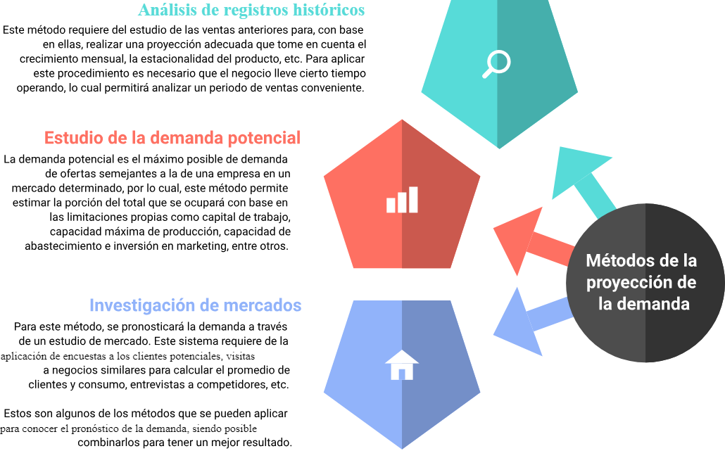

**Análisis de registros históricos**

Este método requiere del estudio de las ventas anteriores para, con base en ellas, realizar una proyección adecuada que tome en cuenta el crecimiento mensual, la estacionalidad del producto, etc. Para aplicar este procedimiento es necesario que el negocio lleve cierto tiempo operando, lo cual permitirá analizar un periodo de ventas conveniente.

**Estudio de la demanda potencial**

La demanda potencial es el máximo posible de demanda de ofertas semejantes a la de una empresa en un mercado determinado, por lo cual, este método permite estimar la porción del total que se ocupará con base en las limitaciones propias como capital de trabajo, capacidad máxima de producción, capacidad de abastecimiento e inversión en marketing, entre otros.

**Investigación de mercados**

Para este método, se pronosticará la demanda a través de un estudio de mercado. Este sistema requiere de la aplicación de encuestas a los clientes potenciales, visitas a negocios similares para calcular el promedio de clientes y consumo, entrevistas a competidores, etc.

 Estos son algunos de los métodos que se pueden aplicar para conocer el pronóstico de la demanda, siendo posible combinarlos para tener un mejor resultado.

## Variación estacional aditiva

Este concepto lo presenta Hernández (2015):

Los índices de variación estacional (IVE) son los que recogen el incremento o la disminución porcentual que el componente estacional produce en cada estación anual (mes, trimestre, etc.). Estos índices no deben incidir sobre la serie anual, por lo tanto, su promedio anual siempre debe ser igual a 1 (o 1% si está expresado en tanto por ciento. (párr.2).

Los coeficientes de variación estacional indican el valor en que aumenta o disminuye la tendencia a causa del componente estacional. Para que estos coeficientes no modifiquen la serie anual siempre deberán sumar 0.

Cuando el componente estacional permanece constante aun cuando existan cambios en el nivel de la tendencia. La estacionalidad es independiente de la tendencia ciclo.

## Variación estacional multiplicativa

Cuando se observa que la amplitud del componente estacional varía en forma proporcional al nivel medio de la tendencia. Ante aumentos en la tendencia (T), la relación tendencia estacionalidad (T*E) producirá valores mayores.

Supone que las 4 componentes actúan entre sí de forma multiplicativa, es decir, el valor observado de Y se obtiene mediante el producto de las 4 componentes.

## Forecasting and replenishment

Es el término técnico para con el que se trabaja un planeamiento participativo y un pronóstico para el reabastecimiento que tiene como idea central el ganar-ganar con planes de negocios entre empresas para compartir metas. A continuación, se presentan estos conceptos por separado:

**Forecasting:** consiste en la estimación y previsión de la demanda futura de un producto o servicio, para ello se utilizarán los históricos de la venta, y cualquier tipo de información que sea útil, para obtener la cifra más real posible. No se debe confundir la previsión de ventas con los objetivos de venta.

Tener controlados los periodos de baja y alta demanda permite estimular las ventas, subir tarifas y aplicar o flexibilizar restricciones, todo con el objetivo de mejorar los resultados obtenidos.

Al mismo tiempo permite tener un mejor control de las necesidades de recursos como materias primas y personal, proyectar los gastos y planificar campañas de promoción.

**Componentes de un Forecasting**

1. **Visión:** hace referencia al análisis y la visión estratégica que debe aplicarse al analizar los 3 tipos de datos y así obtener información que resulte útil para optimizar la gestión.
2. **Datos históricos:** determinar los datos históricos. La comprensión de los resultados pasados es una de las claves para tomar buenas decisiones sobre el rendimiento futuro.
3. **Datos futuros:** el cuidadoso y continuo análisis de los datos pasados y presentes ayuda a mejorar el funcionamiento de la demanda. Estos datos también serán necesarios a la hora de tomar las decisiones y realizar estimaciones de la demanda futura y de las necesidades.
4. **Datos actuales:** los datos actuales son los que proporcionan sobre el estado presente.

**Replenishment:** es un proceso por el cual se notifica en forma diaria al proveedor de las ventas reales realizadas o de los envíos del centro de distribución, y lo comprometen a reabastecer estas ventas (por tamaño, color, etc.) sin producir faltantes de stock y sin recibir órdenes de reaprovisionamiento.

## Método Delphi-factores del entorno

Este es un método que se engloba dentro de los referidos para hacer prospectiva, que estudian el futuro, en lo que se refiere a la evolución de los factores del entorno tecno-socio-económico y sus interacciones, según Reguant-Álvarez y Torrado (2016) el objetivo del método es “la estructuración de un proceso de comunicación grupal que es efectivo a la hora de permitir a un grupo de individuos, como un todo, tratar un problema complejo” (p.2). Tal como lo necesita una prospección de ventas, en muchos casos.

La capacidad de predicción de la Delphi se basa en la utilización sistemática de un juicio intuitivo emitido por un grupo de expertos. En el siguiente recurso se presentan sus ventajas, desventajas y su modo de aplicación:

**Ventajas del método**

Las ventajas notorias del método son estas:

1. Permite obtener información de puntos de vista sobre temas muy amplios o muy específicos. Los ejercicios Delphi son considerados “holísticos”, cubriendo una variedad muy amplia de campos.
2. El horizonte de análisis puede ser variado.
3. Permite la participación de un gran número de personas, sin que se forme el caos.
4. Ayuda a explorar de forma sistemática y objetiva problemas que requieren la concurrencia y opinión cualificada.
5. Elimina o aminora los efectos negativos de las reuniones de grupo “Cara-Cara”.

**Desventajas del método**

A pesar de tener varias ventajas también se cuentan las siguientes desventajas:

* 1. Su elevado coste.
  2. Su tiempo de ejecución (desde el período de formulación hasta la obtención de los resultados finales)
  3. Requiere una masiva participación para que los resultados tengan significancia estadística en la que el grupo debe tener un alto grado de correspondencia con los temas a ser tratados en el ejercicio.
  4. Una parte crítica del método son las preguntas del cuestionario.
  5. Sesgos en la elección correcta de los participantes.
  6. Elevado número de deserciones debido al tiempo.

**Aplicación del método paso a paso**

La aplicación de este tipo de métodos de prospección son los que permiten a las empresas destacar sobre sus competidores, adelantándose a las necesidades que tienen los usuarios y permitiéndoles ofrecer unos productos y servicios más preparados para las demandas del público.

El siguiente recurso representa el paso a paso del método.

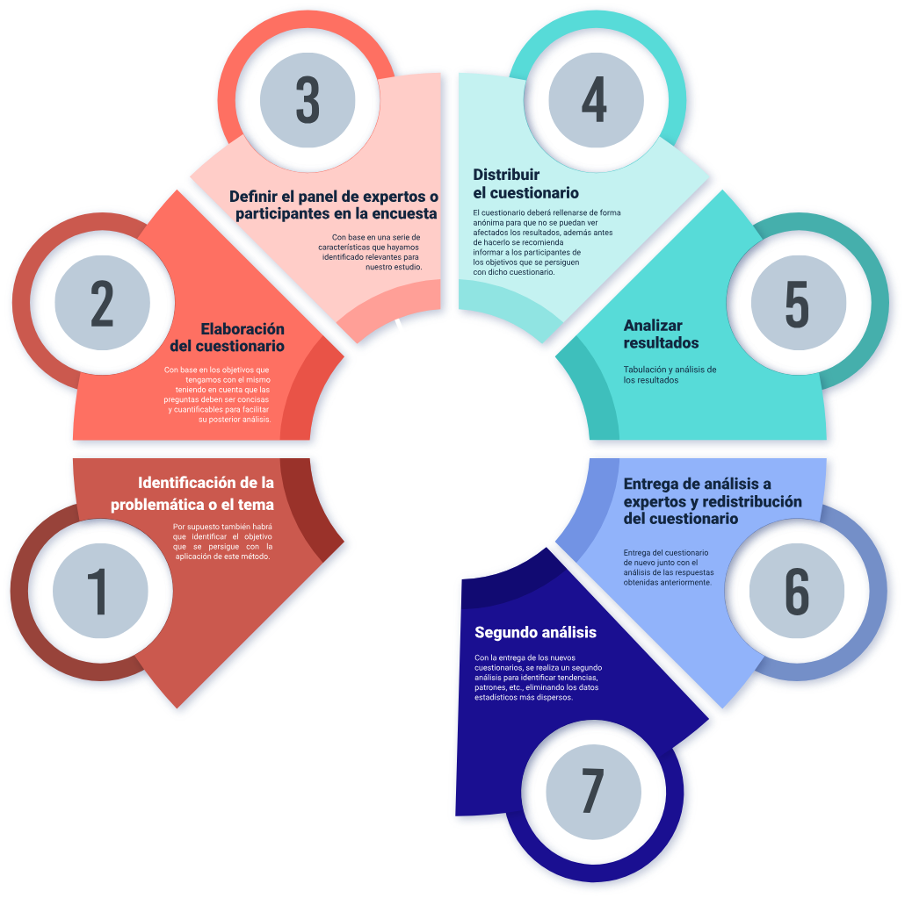

1. **Identificación de la problemática o el tema:** por supuesto también habrá que identificar el objetivo que se persigue con la aplicación de este método.
2. **Elaboración del cuestionario:** con base en los objetivos que tengamos con el mismo teniendo en cuenta que las preguntas deben ser concisas y cuantificables para facilitar su posterior análisis.
3. **Definir el panel de expertos o participantes en la encuesta:** con base en una serie de características que hayamos identificado relevantes para nuestro estudio.
4. **Distribuir el cuestionario:** el cuestionario deberá rellenarse de forma anónima para que no se puedan ver afectados los resultados, además antes de hacerlo se recomienda informar a los participantes de los objetivos que se persiguen con dicho cuestionario.
5. **Analizar resultados:** tabulación y análisis de los resultados,
6. **Entrega de análisis a expertos y redistribución del cuestionario:** entrega del cuestionario de nuevo junto con el análisis de las respuestas obtenidas anteriormente.
7. **Segundo análisis:** con la entrega de los nuevos cuestionarios, se realiza un segundo análisis para identificar tendencias, patrones, etc., eliminando los datos estadísticos más dispersos.

Con la aplicación de estos métodos y el estudio constante del mercado se logra hacer la identificación acertado de las necesidades de los clientes para establecer una buena proyección de las ventas con la que se pronostica la elaboración de los productos sin stock sobrante que posteriormente se pierda.

SINTESIS

Identificar los componentes del mercado y las necesidades del cliente en los procesos logísticos implica comprender el entorno de la empresa, analizar a los actores internos y externos, y satisfacer las expectativas de los clientes en términos de entrega, atención al cliente, calidad y precio. Esto permite diseñar estrategias logísticas eficientes y competitivas.

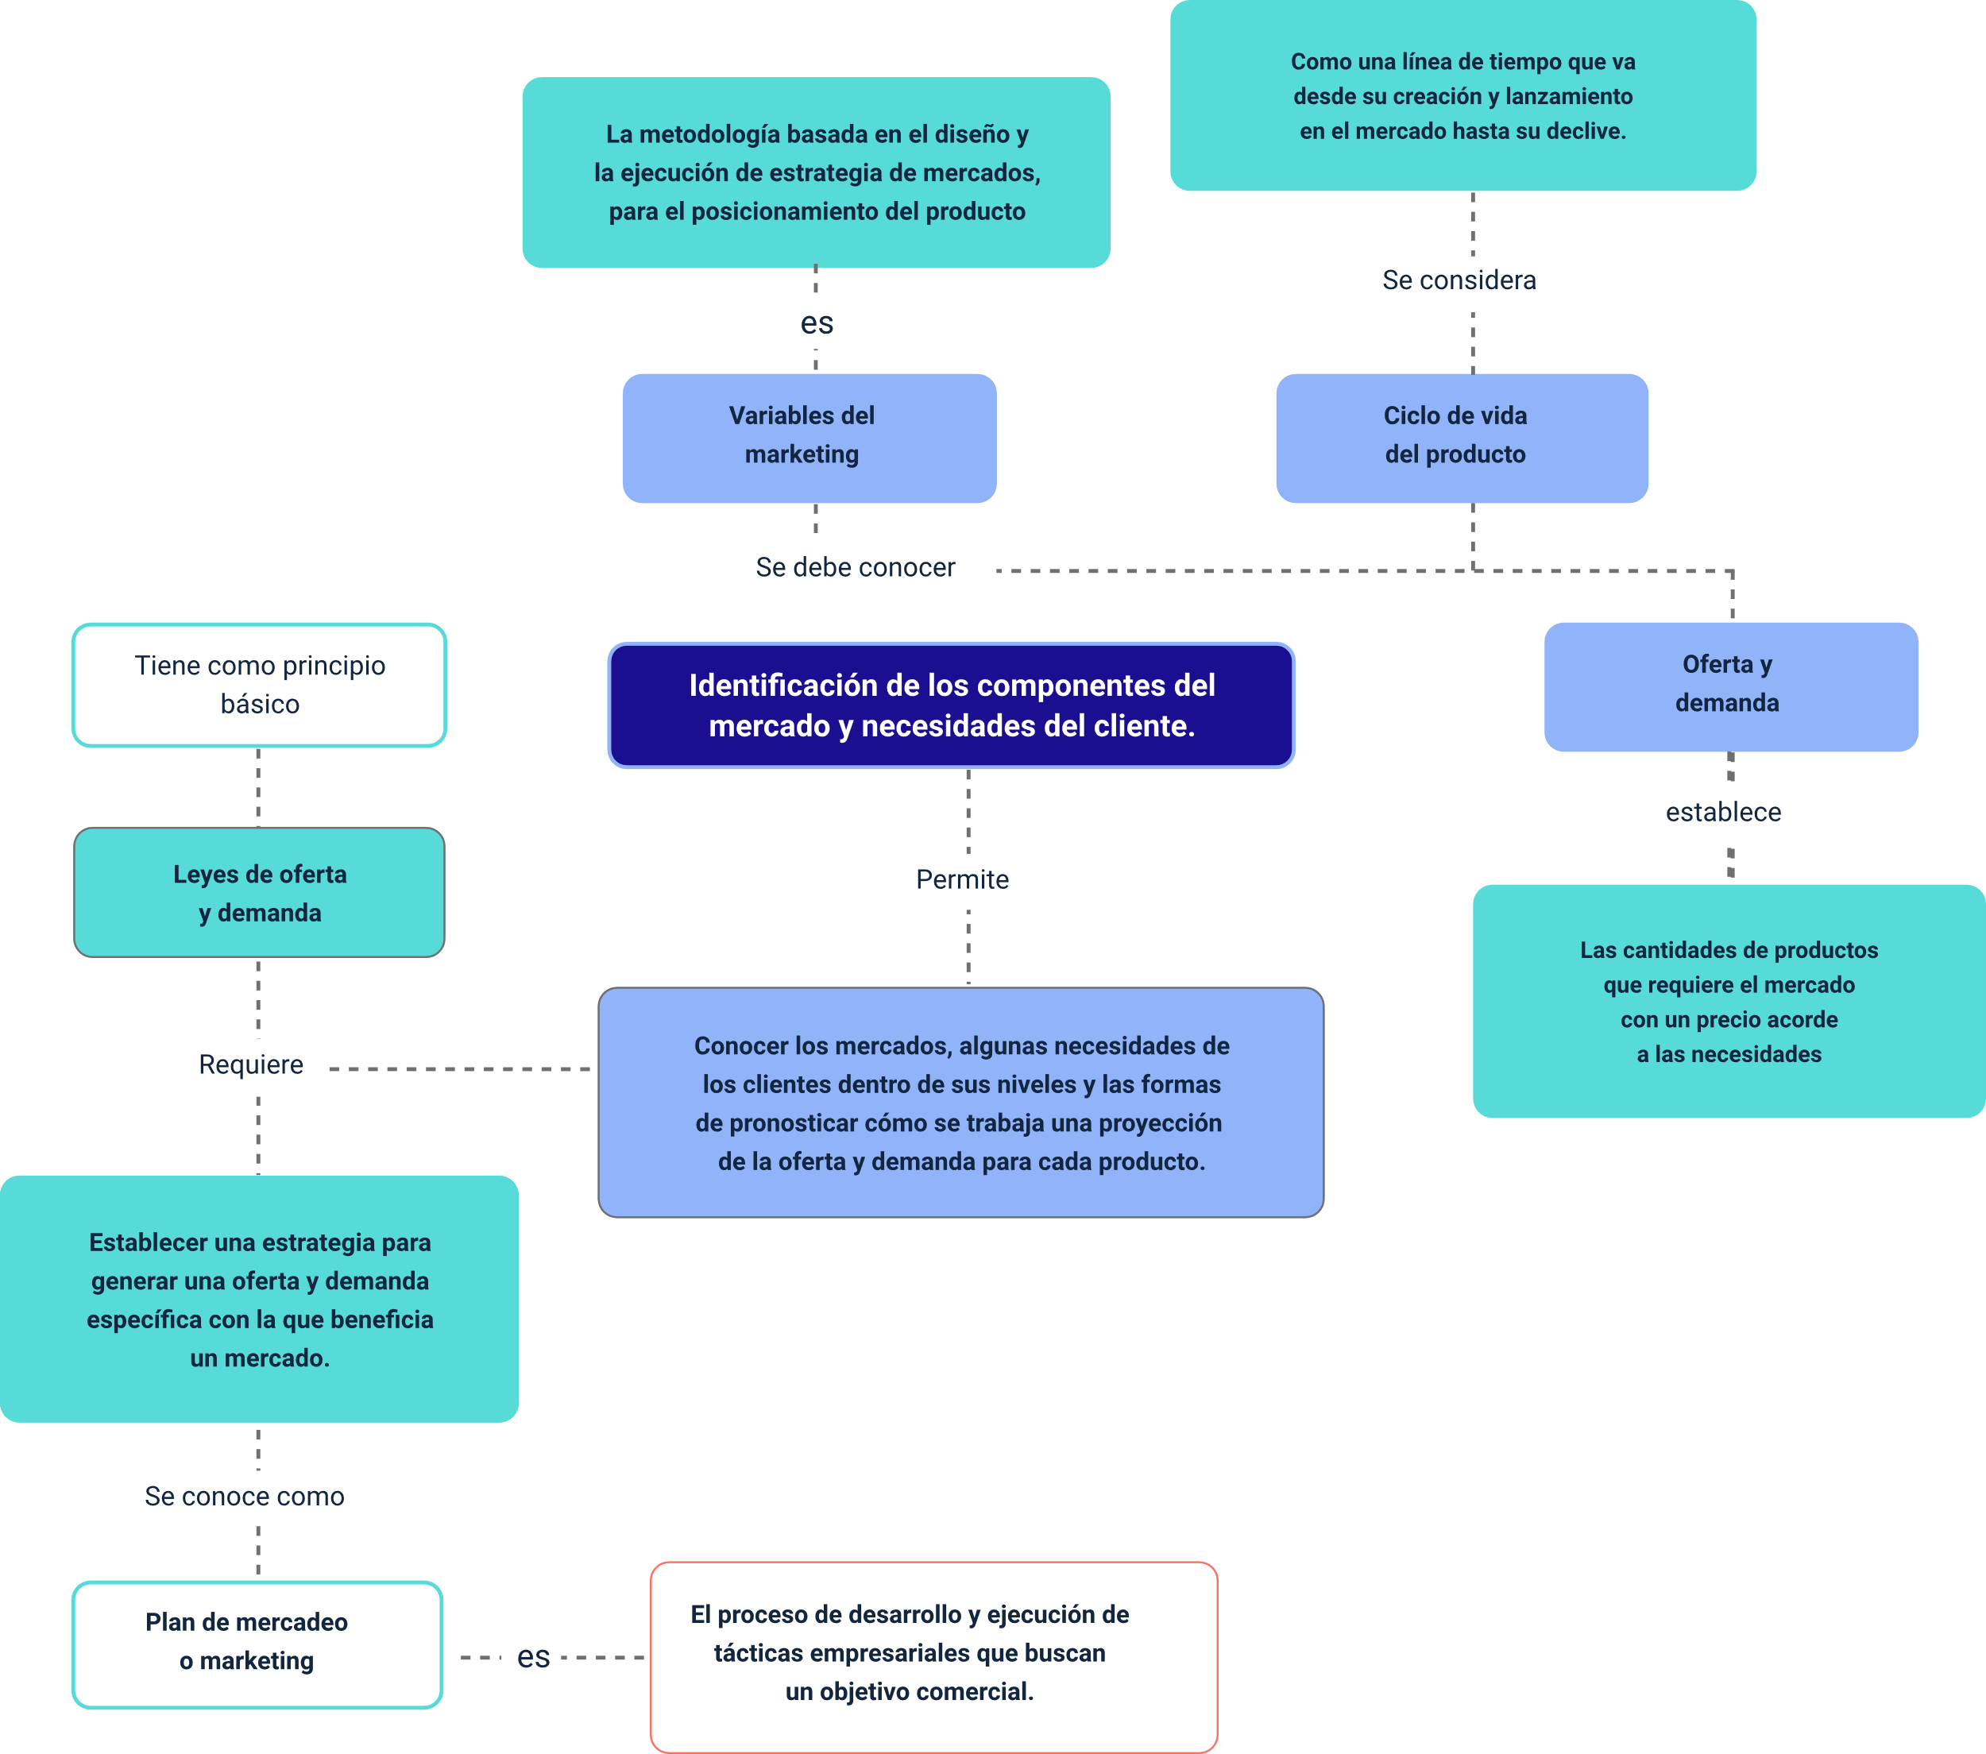

Glosario

**Bien inferior:** bien cuya cantidad demandada disminuye cuando se produce un aumento en la renta del consumidor, manteniéndose todo lo demás constante. Su elasticidad renta es negativa.

**Bienes complementarios:** bienes que se consumen conjuntamente para satisfacer una necesidad y que presentan una elasticidad cruzada negativa.

**Cantidad demandada:** cantidad de un bien que los compradores quieren y pueden comprar a determinado precio.

**Curva de demanda:** gráfico que muestra la relación entre el precio de un bien y la cantidad demandada de dicho bien.

**Curva de oferta:** gráfico que muestra la relación entre el precio de un bien y la cantidad ofrecida de dicho bien.

**Exceso de demanda:** situación en que la cantidad demandada excede a la cantidad ofrecida para un valor determinado del precio.

**Exceso de oferta:** situación en que la cantidad ofrecida excede a la cantidad demandada, para un valor determinado del precio.

**Ley de la demanda:** relación inversa entre el precio de un bien y la cantidad demandada de ese bien. Esto es, cuando sube el precio de un bien, disminuye la cantidad demandada de ese bien.

**Ley de la oferta:** relación positiva entre el precio de un bien y la cantidad ofrecida de dicho bien.

**Ley de la oferta y la demanda:** ley que establece que el precio de un bien se ajustará para equilibrar su oferta y su demanda.

Referencias bibliográficas

American Marketing Asociation - A.M.A. (2021). Marketing Plan Presentation. <https://www.ama.org/marketing-plan-presentation/>

Banco de la República. (2021). Oferta y demanda.

<https://enciclopedia.banrepcultural.org/index.php/Oferta_y_demanda>

Economipedia. (2021). ¿Por qué crece el sector del lujo en tiempos de crisis?

<https://economipedia.com/actual/por-que-crece-el-sector-del-lujo-en-tiempos-de-crisis.html#:~:text=Ahora%20bien%2C%20la%20respuesta%20se,valor%20e%20incluso%20lo%20incrementan>

ESAN Business. (2015). ¿Cómo realizar un pronóstico de la demanda? ESAN Business.

<https://www.esan.edu.pe/apuntes-empresariales/2015/08/realizar-pronostico-demanda/>

Gódas, L. (2006). El ciclo de vida del producto. Ambito farmacéutico, 25, 8, 110-115.

Hernández, I. (2014). Análisis de la oferta. <https://es.slideshare.net/iTzCoAlThDeZ/analisis-de-la-oferta-38037954>

Hernández, R., C. y Cano F. M. (2017). La importancia del benchmarking como herramienta para incrementar la calidad en el servicio en las organizaciones. 31 - 42.

Kottler, & Keller, (2016). Dirección de marketing. Person. p. 326.

Loaiza, T. J. S. (2018). Del ciclo de vida del producto al ciclo de vida del cliente: Una aproximación hacia una construcción teórica del ciclo de vida del cliente. Investigación & Negocios, 100 - 110.

Maslow, A. (1943). Teoría de la Motivación Humana. Pirámide de necesidades humanas.

Montemayor, G., J. E. (2013). Método de pronósticos para negocios. México: Tecnológico de Monterrey.

Parkin, M. (2018). Economía. Editorial Pearson.

Reguant-Álvarez, M.y Torrado-Fonseca, M. (2016). El método Delphi. REIRE, Vol. 9, núm. 1, 87 - 102.

Créditos

| Nombre | Cargo | Regional y Centro de Formación |
| --- | --- | --- |
| Claudia Patricia Aristizábal | Líder del Ecosistema | Dirección General |
| Nombre completo | Responsable de Línea de Producción | Centro Industrial del Diseño y la Manufactura - Regional Santander |
| Nombre completo | Diseñador Instruccional | Centro - Regional |
| Nombre completo | Experto Temático | Centro - Regional |
| Nombre completo | Asesor Metodológico | Centro - Regional |
| Nombre completo | Corrector de Estilo | Centro - Regional |
| Nombre completo | Diseñador de Contenidos Digitales | Centro - Regional |
| Nombre completo | Desarrollador Full-Stack | Centro - Regional |
| Nombre completo | Locución | Centro - Regional |
| Nombre completo | Storyboard e Ilustración | Centro - Regional |
| Nombre completo | Animador y Productor Audiovisual | Centro - Regional |
| Nombre completo | Validación de Recursos Educativos Digitales | Centro - Regional |
| Nombre completo | Evaluador para Contenidos Inclusivos y Accesibles | Centro - Regional |